27.04.SOWY poniedziałek
Tajemnice książek
Temat dzienny – Moje ulubione książki.
I
- Zabawa na powitanie „Wszyscy są, witam Was” https://www.youtube.com/watch?v=h9wMpq8kqkA

- Piosenka „Lubimy bajki” - https://www.youtube.com/watch?v=L2PQj85PYDY

- Zestaw ćwiczeń porannych:

- Przygotowanie do zajęć, marsz po obwodzie koła, (dywanu) przy piosence „Maszerują dzieci drogą” https://www.youtube.com/watch?v=urLZOP2MtVs
- „Wiosenny deszczyk” – zabawa orientacyjno-porządkowa. Dzieci poruszają sie po pokoju w rytmie piosenki marszowej https://www.youtube.com/watch?v=3_oZrVBfnhA Na hasło: Pada deszcz przykucają i robą z ramion daszek nad głową.
- „Tęcza” – siad skrzyżny. Dziecko trzyma chustkę za końce, plecy proste, ręce wyprostowane nad głową. Robią skłony w bok, raz w prawo, raz w lewo –
po deszczu pojawiła się tęcza.
- „Nie wpadnij do kałuży” – zabawa z elementem skoku. Po deszczu powstały kałuże, dzieci przeskakują po kamieniach tak, by nie wpaść do wody https://www.youtube.com/watch?v=LNouuY9zrKQ
- „Niedźwiadki obudziły się z zimowego snu” – zabawa z elementem czworakowania. Dziecko zamienia się w niedźwiadka i czworakuje po całym dywanie.. „Niedźwiadek wygrzewa się na słonku” – leżenie na plecach, machanie uniesionymi nogami i rękami.
- „Obserwujemy bociana” – ćwiczenia tułowia. Leżenie na brzuchu, nogi przyklejone do podłogi, dziecko z palców robi „lornetkę", odrywając łokcie
i unosząc tułów obserwuje bociana spacerującego po łące, tak by go nie spłoszyć.
- „Wąchamy kwiaty” – ćwiczenia uspokajające. Dziecko leży na podłodze
w dowolnej pozycji. Wdycha wolno i spokojnie powietrze nosem i wydycha ustami.
II
- „Ulubiona książka” – rozmowa z dzieckiem
Zastanów się, jaka jest twoja ulubiona książka, kto jest jej głównym bohaterem i jaką historię w niej przedstawiono.
Gdy dzieci opowiedzą o swoich ulubionych książkach, prosimy, by zastanowiły się,
z czego są zrobione książki. Następnie kierujemy rozmowę w taki sposób, by dziecko doszło do wniosku, że książki mogą być też elektroniczne – do czytania lub do słuchania.
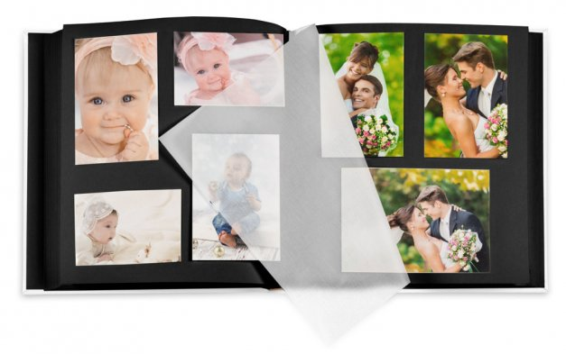

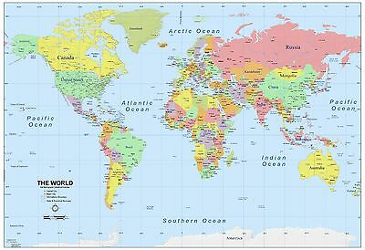
album

atlas z mapami,

starodruki

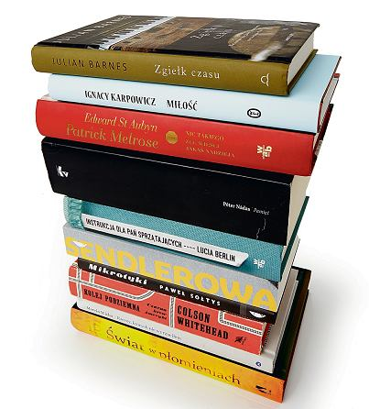

Książki dla dorosłych

Encyklopedie
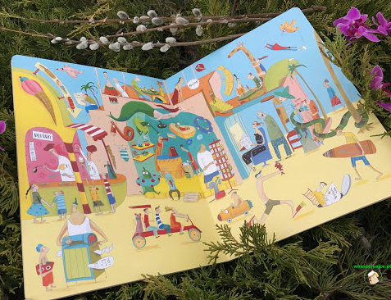

Książki obrazkowe
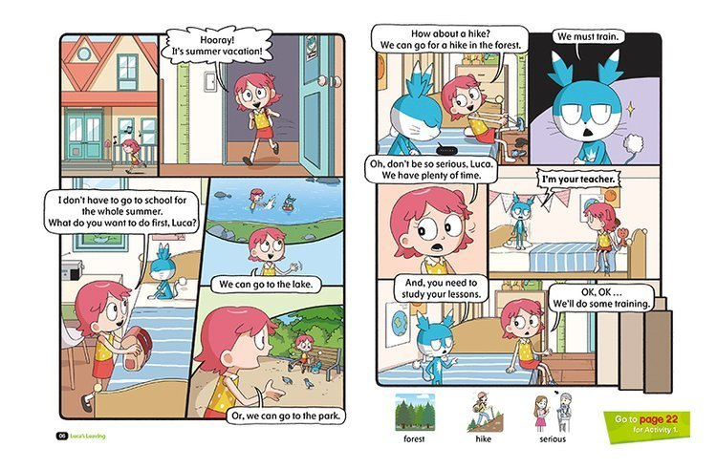

Komiksy
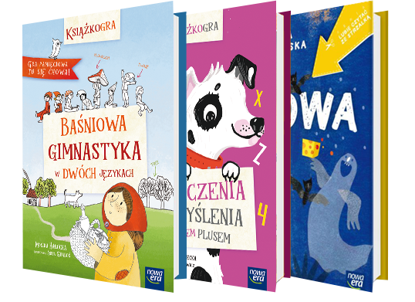

Książeczki dla dzieci
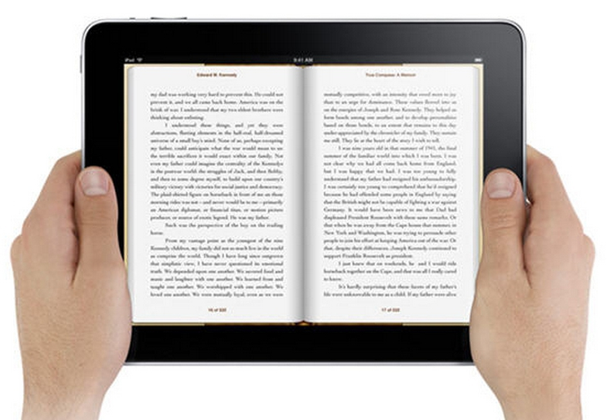

e-booki
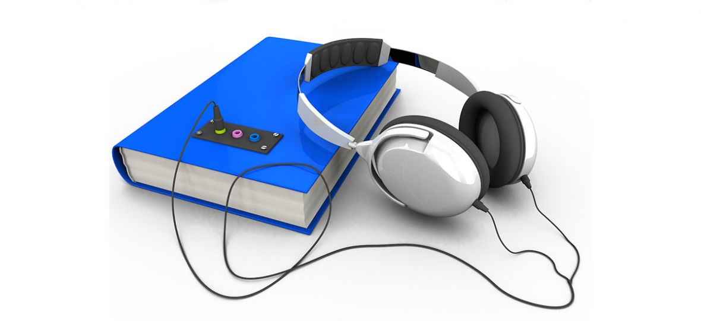

audiobooki

- Rodzic czyta wybraną przez dziecko bajkę w całości lub ulubione fragmenty.
Zaznaczenie w rozmowie z dzieckiem, że czytanie jest bardzo ważne i gdy nauczy się wszystkich liter będzie mogło czytać samodzielnie.
- „Gdzie jest f?” – do zabawy będą potrzebne klocki lub niewielkie elementy np., koraliki, fasola lub inne. W tej zabawie rodzic wymienia słowa, które zawierają głoskę f – na początku, w środku lub na końcu. Zadaniem dziecka jest ułożenie na kartce tylu elementów, ile głosek mają te słowa. W miejsce dziecko układa większy klocek lub inny od pozostałych element np.:

f a s o l a

f o k a

f o t e l

f l a g a

Inne słowa do układania: farba, kufer, lufa, telefon, kartofel, żyrafa, elf, fotograf, klif, gryf.
- Litera F - https://www.youtube.com/watch?v=-xmhpUCU5NE

- „F jak fotel” - prezentacja litery w wyrazie.

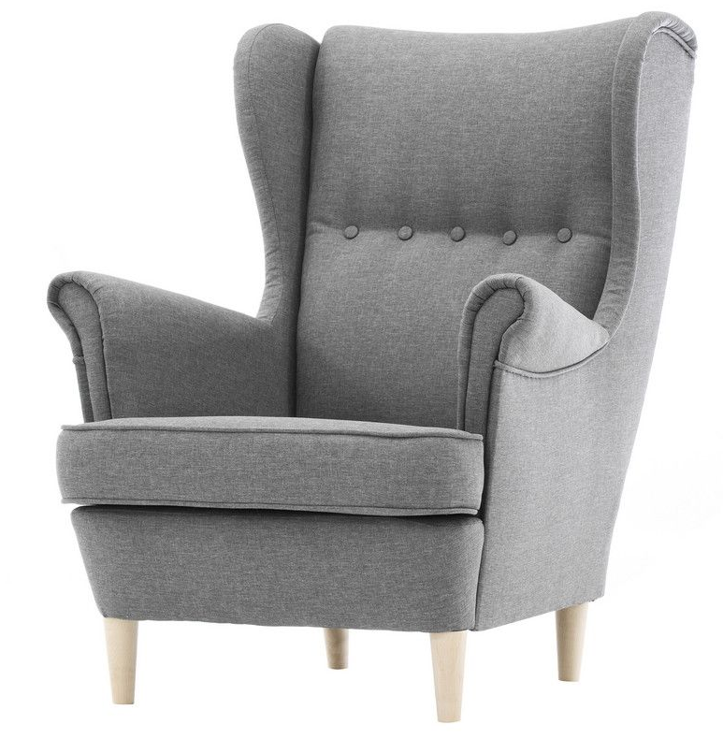

fotel

Dzieci dzielą słowo fotel na sylaby i na głoski. Zapamiętują literę na początku.
- Omówienie wyglądu liter drukowanych.
F f
- Omówienie wyglądu liter pisanych

Rysowanie w powietrzu kształtu wielkiej i małej, drukowanej i pisanej litery F
Zwrócenie uwagi na właściwy kierunek rysowania
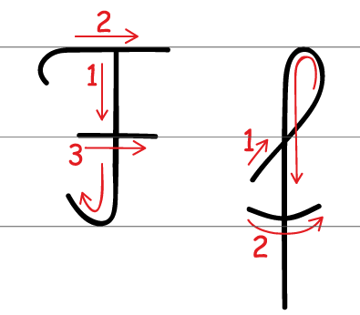

- „Falbanka z f” – układanie liter pisanych lub drukowanych z kawałków papieru toaletowego.

- Układanie napisu fotel z literek (Klaser z literami). Brakującą literę F dziecko wypycha z kart w koszulce).

- Zabawa „Rączki w górę” – zabawa polega na trym, że rodzic mówi różne słowa np. dom,, las, sowa i inne ale co jakiś czas podaje słowo na poznaną literę F.
Gdy dziecko usłyszy na początku słowa literę F podnosi ręce do góry.

- Karty pracy – dziecko ma zadanie pokolorować litery F, f na niebiesko, ponieważ
są to spółgłoski, pokolorować cegiełki na właściwe kolory (samogłoski na czerwono
a spółgłoski na niebiesko). Koloruje również fotel oraz zaznacza poznaną literę F ,f
w tekście (karty do druku poniżej – na końcu opisanego zajęcia).

Jeżeli niemożliwy jest wydruk dziecko może wyszukiwać i zaznaczać poznaną literę w gazecie lub czasopismach dla dzieci, Muszą to być litery pisane większą niż 20 czcionką.

- Praca w ćwiczeniach cz.4, str.5a – zaznaczanie głoski f w słowach, zaznaczanie liczby głosek w nazwach obrazków.

- Praca w ćwiczeniach cz.4, str.5b – pisanie litery F, f po śladzie, otaczanie pętlą litery F, f znalezionej wśród innych liter, czytanie tekstu z poznanych liter, rysowanie ilustracji do tekstu.
III
- Ćwiczenia relaksacyjna przy muzyce https://www.youtube.com/watch?v=w50QkeTnXoc&t=966s
- Piosenka „Kolorowa książka” https://www.youtube.com/watch?v=2mSHF8PTq4A

- Spacer do biblioteki

W bibliotece – audiobook https://www.youtube.com/watch?v=7TJtWPGdwSM
https://www.youtube.com/watch?v=H5n-b0dnSXQ
https://www.youtube.com/watch?v=VkFhIN2xMbk https://www.youtube.com/watch?v=HpRpTqThwnU
https://www.youtube.com/watch?v=uoU9-yJ4KVE

- Piosenka „Bajeczki” - https://www.youtube.com/watch?v=aGfrMwIbPTY

- „Będziemy robić papier” –
https://www.youtube.com/watch?v=Sr_0Au-_nS4 (papier czerpany)
https://www.youtube.com/watch?v=G9s55ZwT_pM (masa papierowa)
- darcie papieru na drobne kawałki.
- wrzucanie ich do miski
- zalewanie masy wodą.
Masę zostawiamy w misce do następnego dnia.
Będzie ona potrzebna do wykonania papieru czerpanego we wtorek.

f o t e l

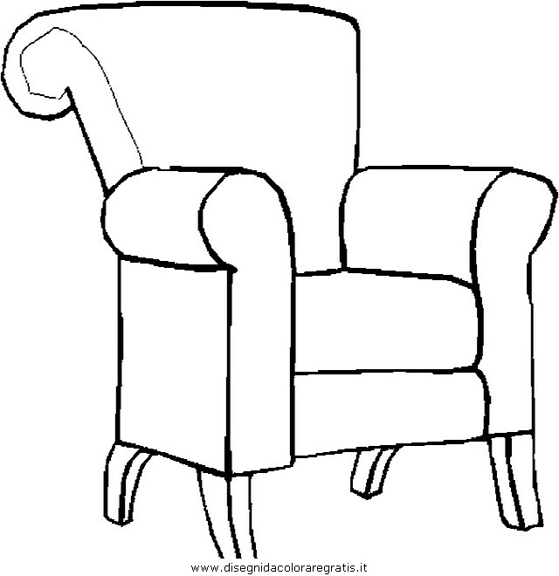

fotel flaga figa Franek farba
foka fabryka fala flet fasola
